**BÀI 13. THỰC HÀNH: TIỀM KIẾM VÀ THAY THẾ (1 TIẾT)**

**I**. **MỤc tiêu:**

**1. Kiến thức:**

- Trình bày được tác dụng của công cụ tìm kiếm, thay thế trong phần mềm soạn thảo văn bản

- Sử dụng được công cụ tìm kiếm và thay thế của phần mềm.

**2. Năng lực:**

**a. Năng lực tin học:**

- Trình bày được các tác dụng của công cụ tìm kiếm và thay thế trong phần mềm soạn thảo văn bản. Sử dụng được công cụ tìm kiếm và thay thế.

**b. Năng lực chung:**

- Tự học, giải quyết vấn đề, tư duy, tự quản lý, hợp tác, trao đổi nhóm.

**3. Phẩm chất:**

- Chăm chỉ: miệt mài, chú ý lắng nghe, đọc, làm bài tập, vận dụng kiến thức vào thực tiễn.

- Trung thực: Sẵn sàng chia sẻ sản phẩm của mình cho các bạn góp ý, đánh giá.

- Trách nhiệm: trách nhiệm của học sinh khi thực hiện hoạt động nhóm, báo cáo kết quả hoạt động nhóm.

**II. THIẾT BỊ DẠY HỌC VÀ HỌC LIỆU:**

**1. Thiết bị dạy học**

Máy tính cài đặt phần mềm soạn thảo văn bản.

**2. Học liệu**

- Giáo viên: Kế hoạch dạy học (nội dung dạy học, phiếu học tập).

- Học sinh: Chuẩn bị tư liệu văn bản.

**III. TIẾN TRÌNH DẠY HỌC**

**1. Hoạt động 1: Khởi động**

**a. Mục tiêu:** Tạo tâm thế hứng thú cho học sinh và từng bước làm quen bài học.

**b. Nội dung:** GV cho HS đóng vai nhân vật, trả lời hoạt động 1

**c. Sản phẩm học tập:** Thái độ tham gia của HS, câu trả lời của HS

**d. Tổ chức thực hiện:**

*- GV cho bạn bạn đứng dậy đọc to và rõ ràng phần mở đầu trang 58sgk.*

*- GV đặt vấn đề:* Các em vừa nghe bạn đọc phần mở đầu. Vậy vấn đề chúng ta cần thực hiện ở đây là giúp An sửa công thức làm kem sữa chua dưa hấu thành công thức làm kem sữa chua xoài. Vậy thực hiện được điều này khó hay dễ, chúng ta sẽ cùng đến với bài thực hành hôm nay: **Thực hành – tìm kiếm và thay thế.**

**2. Hoạt động 2: Hình thành kiến thức**

**Hoạt động 2.1: Tại sao phải tìm kiếm và thay thế văn bản**

**a. Mục tiêu:**Trình bày được tác dụng của công cụ tìm kiếm, thay thế trong phần mềm soạn thảo văn bản.

**b. Nội dung:** Tìm hiểu nội dung trong sgk, nghe giáo viên hướng dẫn, học sinh thảo luận, trả lời câu hỏi.

**c. Sản phẩm học tập:** Câu trả lời của học sinh

**d. Tổ chức thực hiện:**

|  |  |
| --- | --- |
| **HOẠT ĐỘNG CỦA GV - HS** | **DỰ KIẾN SẢN PHẨM** |
| **Bước 1: GV chuyển giao nhiệm vụ học tập**  - GV chia lớp thành 4 nhóm, yêu cầu HS đọc câu hỏi và thảo luận trả lời:  *+ Từ công thức làm kem sữa chua dưa hấu, muốn thành công thức làm kem sữa chua xoài em làm thế nào?*  *+ Trong phần mềm soạn thảo văn bản, em thực hiện những thao tác nào để giúp An chỉnh sửa tệp văn bản công thức làm kem?*  *+ Em có biết cách nào chỉnh sửa tệp văn bản nhanh hơn không?*  - HS thực hiện xong HĐ1, GV yêu cầu HS đọc phần văn bản trình bày về ý nghĩa của công cụ tìm kiếm và thay thế.  **Bước 2:HS thực hiện nhiệm vụ học tập**  + Các nhóm tiếp nhận nhiệm vụ, cử ra 1 bạn làm nhóm trưởng, 1 bạn báo cáo và tiến hành thảo luận.  + GV quan sát, hỗ trợ HS khi cần  **Bước 3: Báo cáo kết quả hoạt động và thảo luận**  + Đại diện từng nhóm đứng tại chỗ trình bày kết quả thảo luận.  + GV gọi HS nhóm khác nhận xét, bổ sung (nếu có).  **Bước 4: Đánh giá kết quả thực hiện nhiệm vụ học tập**  + Kết thúc thảo luận, GV nhận xét, đánh giá và chuẩn kiến thức. | **1. Tại sao phải tìm kiếm và thay thế văn bản?**  **HĐ1**  - Từ công thức làm kem sữa chua dưa hấu, muốn làm thành món kem sữa chua xoài, em đổi nguyên liệu từ dưa hấu thành xoài.  - Trong phần mềm soạn thảo văn bản, để chỉnh sửa công thức làm kem, em tìm lần lượt từ đầu đến cuối văn bản để tìm từ “dưa hấu”. Sau đó, em xóa mỗi từ “dưa hấu” và gõ từ “xoài” vào vị trí đó.  - Để chỉnh sửa văn bản nhanh hơn, em có thể dùng công cụ tìm kiếm và thay thế.  ***\*Ý nghĩa:*** Giúp tìm kiếm, thay thế từ hoặc cụm từ theo yêu cầu một cách nhanh chóng và chính xác. |

**Hoạt động 2.2: Sử dụng công cụ tìm kiếm và thay thế**

**a. Mục tiêu:**Sử dụng được công cụ tìm kiếm và thay thế của phần mềm.

**b. Nội dung:** GV hướng dẫn, HS quan sát, thực hành

**c. Sản phẩm học tập:** Kết quả HS thực hiện được các bước tìm kiếm và thay thế.

**d. Tổ chức thực hiện:**

|  |  |
| --- | --- |
| **HOẠT ĐỘNG CỦA GV - HS** | **DỰ KIẾN SẢN PHẨM** |
| **Bước 1: GV chuyển giao nhiệm vụ học tập**  - GV hướng dẫn cho HS lần lượt các bước thực hiện:  *+ B1: Khởi động phần mềm Microsoft Word, nhập nội dung công thức làm kem sữa chua dưa hấu.*  *+ B2: Thực hiện thao tác định dạng*  *+ B3: Lưu lại tệp*  *+ B4: Tìm kiếm*  *+ B5: Thay thế*  **Bước 2:HS thực hiện nhiệm vụ học tập**  + Các nhóm tiếp nhận nhiệm vụ, cử ra 1 bạn làm nhóm trưởng, 1 bạn báo cáo và tiến hành thảo luận.  + GV quan sát, hỗ trợ HS khi cần  **Bước 3: Báo cáo kết quả hoạt động và thảo luận**  + Đại diện từng nhóm đứng tại chỗ trình bày kết quả thảo luận.  + GV gọi HS nhóm khác nhận xét, bổ sung (nếu có).  **Bước 4: Đánh giá kết quả thực hiện nhiệm vụ học tập**  + Kết thúc thảo luận, GV nhận xét, đánh giá và chuẩn kiến thức. | **2. Sử dụng công cụ tìm kiếm và thay thế**  ***a. Tìm kiếm***    ***b. Thay thế*** |

**3. Hoạt động 3: Luyện tập**

**a. Mục tiêu:** Củng cố lại kiến thức đã học thông qua giải bài tập

**b. Nội dung:** Sử dụng sgk, kiến thức đã học để hoàn thành bài tập

**c. Sản phẩm học tập:** Kết quả của HS.

**d. Tổ chức thực hiện:**

- GV yêu cầu HS thực hiện bài tập 1 phần luyện tập trang 60sgk:

- HS tiếp nhận nhiệm vụ, tiến hành thảo luận, đưa ra đáp án:

*Để xem lần lượt các kết quả tìm thấy, An nháy chuột vào từng liên kết đến cụm từ “nhóm bạn thân” trong văn bản. Các liên kết này thể hiện ở chú thích bên phải của Hình 5.23*

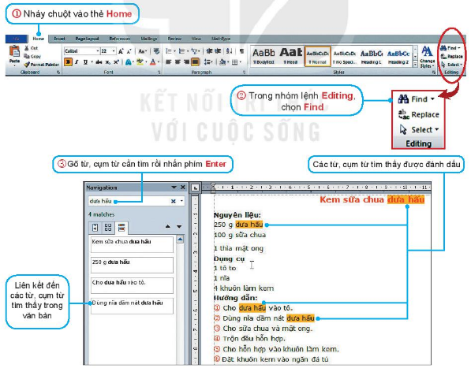

- GV nhận xét, đánh giá, chuẩn kiến thức.

**4. Hoạt động 4: Vận dụng**

**a. Mục tiêu:** Vận dụng kiến thức đã học để giải bài tập, củng cố kiến thức.

**b. Nội dung:**GV giao nhiệm vụ, HS hỏi những vấn đề còn thắc mắc và thực hiện.

**c. Sản phẩm học tập:** Kết quả thực hiện của HS.

**d. Tổ chức thực hiện:**

- GV yêu cầu HS xem lại một số tệp văn bản cho cuốn lưu niệm đã tạo trong các bài học khác để rà soát lỗi chính tả. Yêu cầu HS sử dụng chức năng tìm kiếm và thay thế để chỉnh sửa các lỗi chính tả, thay thế các từ viết tắt....để các tệp văn bản hoàn chỉnh hơn*?*

- HS lắng nghe nhiệm vụ và thực hiện

- GV nhận xét, đánh giá quá trình thực hiện của HS và chuẩn kiến thức bài học.

**IV. KẾ HOẠCH ĐÁNH GIÁ**

|  |  |  |  |
| --- | --- | --- | --- |
| **Hình thức đánh giá** | **Phương pháp**  **đánh giá** | **Công cụ đánh giá** | **Ghi Chú** |
| - Thu hút được sự tham gia tích cực của người học  - Tạo cơ hội thực hành cho người học | - Sự đa dạng, đáp ứng các phong cách học khác nhau của người học  - Phù hợp với mục tiêu, nội dung | - Hệ thống câu hỏi và bài tập  - Trao đổi, thảo luận |  |

**V. HỒ SƠ DẠY HỌC** *(Đính kèm các phiếu học tập/bảng kiểm....)*

**1. Phiếu hoạt động 1**

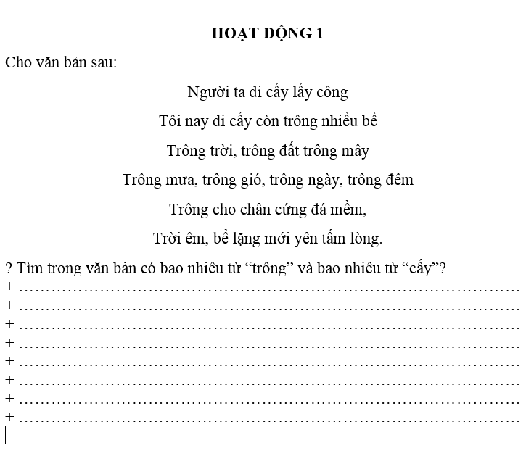

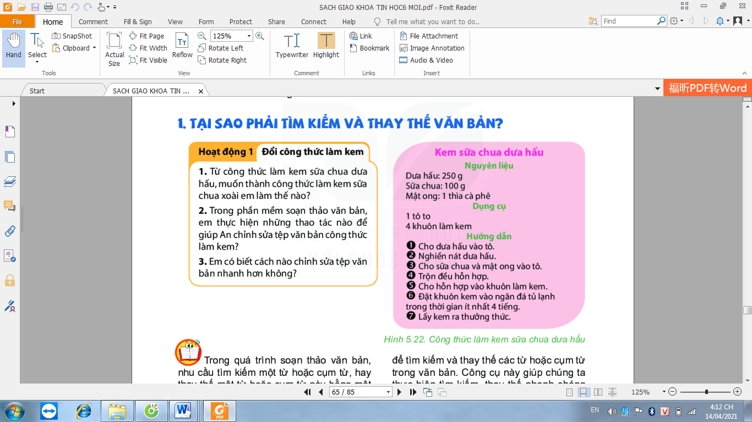**2.Phiếu hoạt động 2**

Em hãy trả lời các câu hỏi sau và cho biết lợi ích của việc tìm kiếm và thay thế trong word ?



………………………………………………………………………………………………………………………………………………………………………………………………………………………………………………………

………………………………………………………………………………………………………………………………………………………………………………………………………………………………………………………

…………………………………………………………………………………

**3.Phiếu hoạt động 3**

Em hãy trả lời các câu hỏi sau nhanh các câu hỏi sau:

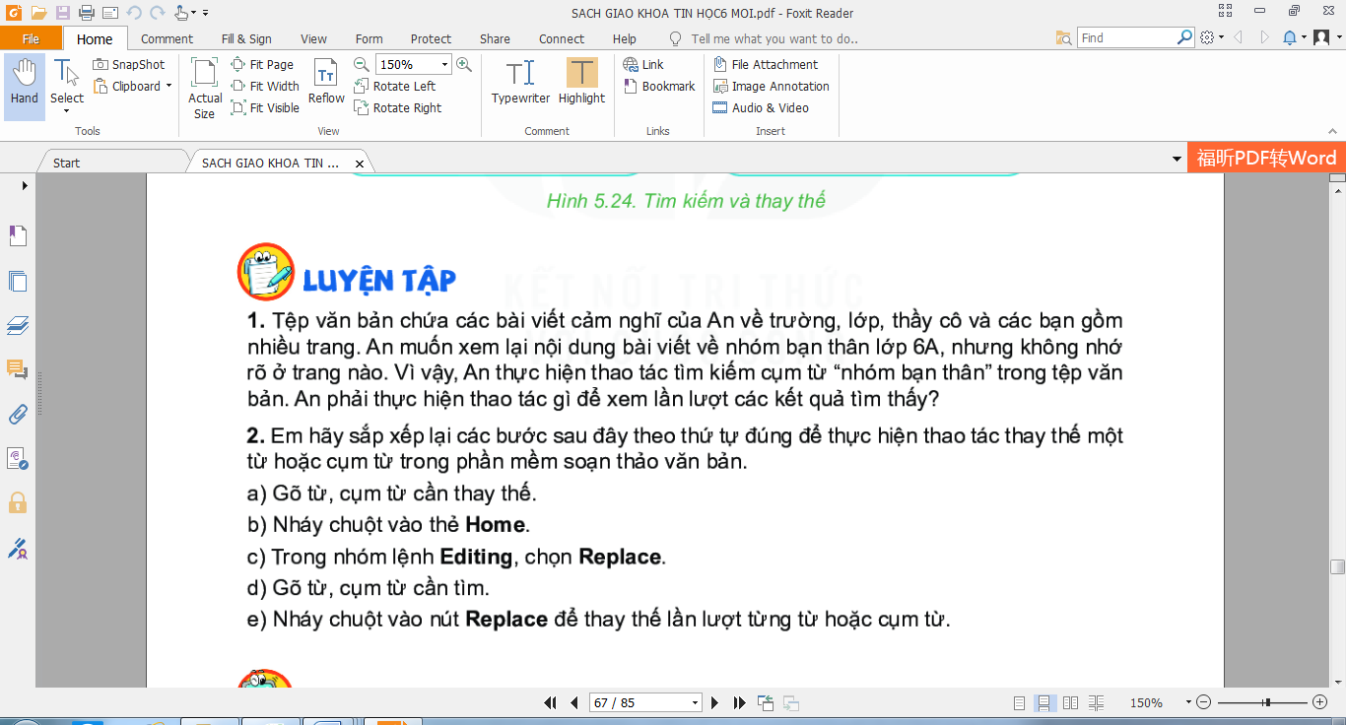

………………………………………………………………………………………………………………………………………………………………………………………………………………………………………………………

………………………………………………………………………………………………………………………………………………………………………………………………………………………………………………………

**4.Phiếu hoạt động 4**

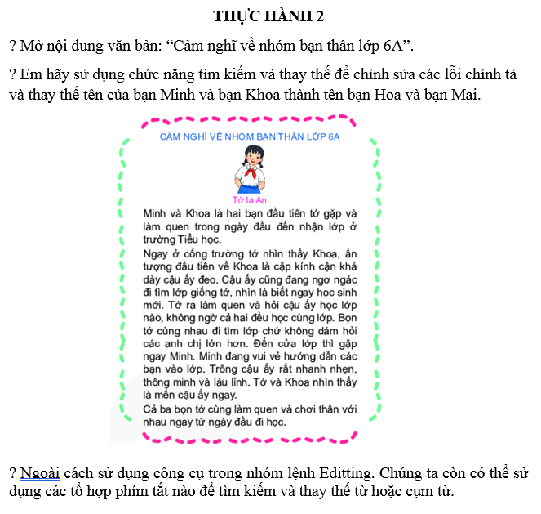

**5. Phiếu đánh giá và cho điểm các hoạt động**

|  |  |  |  |  |
| --- | --- | --- | --- | --- |
| **Hoạt động** | **Nhóm 1** | **Nhóm2** | **Nhóm 3** | **Nhóm4** |
| 1 |  |  |  |  |
| 2 |  |  |  |  |
| 3 |  |  |  |  |
| 4 |  |  |  |  |
| Tổng điểm |  |  |  |  |